צו התכנון והבנייה (פטור מתכנית ומהיתר להצבת 10 מבנים יבילים זמניים בקיבוץ הראל) (הוראת שעה), תשע"ט-2019

רשויות ומשפט מנהלי – תכנון ובניה – היתרים
תוכן ענינים
סעיף 1 | הגדרות | Go | 2
סעיף 2 | הפטור ותנאיו | Go | 2
סעיף 3 | השבת המצב לקדמותו | Go | 2
 | תוספת | Go | 3

צו התכנון והבנייה (פטור מתכנית ומהיתר להצבת 10 מבנים יבילים זמניים בקיבוץ הראל) (הוראת שעה), תשע"ט-2019*
בתוקף סמכותי לפי סעיף 266ה(ב) לחוק התכנון והבנייה, התשכ"ה-1965 (להלן – החוק), ולאחר התייעצות עם המועצה הארצית לתכנון ולבנייה, אני מתקין צו זה –
1. בצו זה –
הגדרות
"אתר" – מיקום זמני למבנים יבילים זמניים, כפי שמסומן ומפורט בתשריט שבתוספת, החתום בידי מיום כ"ה בתמוז התשע"ט (28 ביולי 2019);
"מבנה יביל זמני" – מבנה לצורכי מגורים זמניים, לצורך מתן דיור חלופי לתושב קיבוץ הראל אשר רשות מקרקעי ישראל אישרה כי ביתו נשרף בשריפה שפרצה בקיבוץ הראל בחודש מאי 2019;
"מהנדס" – מהנדס הוועדה המקומית מטה יהודה.
2. הצבת 10 מבנים יבילים זמניים בשטח האתר, העבודות הנדרשות במישרין לשם כך, והשימוש בהם למגורים בלבד, הצבת מרחב מוגן מוסדי (ממ"מ) בגודל שלא יעלה על 30 מ"ר והעבודות הנדרשות במישרין לשם הצבתו, פטורים מהיתר לפי פרק ה' לחוק ומתכנית, לתקופה של שלוש שנים מיום תחילתו של צו זה, ובלבד שהתקיימו כל אלה:
הפטור ותנאיו
(1) המבנים היבילים הזמניים יוצבו באחריות רשות מקרקעי ישראל, באמצעות קיבוץ הראל או מי מטעמו ובפיקוח רשות מקרקעי ישראל;
(2) המבנה היביל יהיה חד-קומתי ושטחו לא יעלה על 120 מטרים מרובעים;
(3) הצבת מבנה יביל זמני והשימוש בו למגורים תהיה לתקופה שלא תעלה על שלוש שנים מיום תחילתו של צו זה;
(4) העבודות או השימושים יבוצעו בהתאם להוראות החוק שעניינן תכן הבנייה;
(5) התקבל אישור בכתב מהמהנדס או מי מטעמו, כי שוכנע שהמבנה היביל הזמני מתאים לייעודו מבחינת בטיחותו, יציבותו, רצפתו, קירותיו, חלונותיו ודלתותיו, ואישר את אופן חיבורו לרשתות המים, הביוב, הניקוז, התקשורת והחשמל;
(6) התקבל אישור בכתב מהמהנדס או מי מטעמו, כי ניתן אישור פיקוד העורף לפתרון מיגון בעבור המבנה היביל הזמני וניתן אישור הרשות הארצית לכבאות והצלה, לשימוש למגורים במבנה הזמני;
(7) לא יבוצעו עבודות לפי צו זה אלא בחלוף 15 ימים מיום תחילתו.
3. עם פקיעת צו זה, רשות מקרקעי ישראל תפרק את כל המבנים היבילים הזמניים באתר, והשטח ישוקם ויוחזר לקדמותו; עם גמר ביצוע העבודות ושיקום השטח תיערך תכנית עדות (as made) ועותק ממנה יועבר למשרדי הוועדה המחוזית ירושלים, הוועדה המקומית מטה יהודה ומינהל התכנון במשרד האוצר.
השבת המצב לקדמותו

תוספת
(סעיף 1)
(1) אתר בשטחו של קיבוץ הראל:
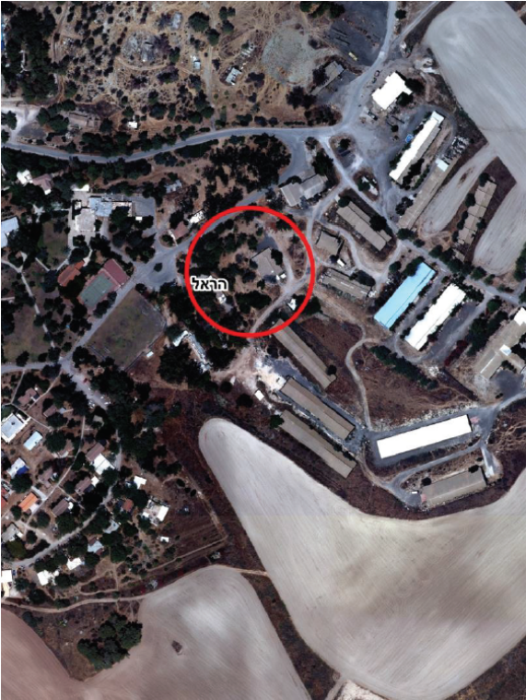

כ"ה בתמוז התשע"ט (28 ביולי 2019) משה כחלון
שר האוצר

הודעה למנויים על עריכה ושינויים במסמכי פסיקה, חקיקה ועוד באתר נבו - הקש כאן

* פורסם ק"ת תשע"ט מס' 8252 מיום 28.7.2019 עמ' 3524.

